Caso de Uso Logar Sistema
[Each use case in the project has a unique identifier. Typically this reference is held in a database and used to cross-reference the use case against other requirements, such as those that might arise out of test plan.]
[The name is an active verb phrase, the goal of the primary actor, and something that the system can deliver to the primary actor.
e.g. Purchase Item, Withdraw Cash, Transfer Funds, Maintain Curve Definition…]

Versão | Autor | Data | Descrição
 | Cleusa | 17 novembro 2008
1.1 | Anderson | 18 novembro 2008 | Revisão

Escopo
O caso de uso "logar" sistema compreende a ação de acesso ao sistema.

[Describe the perceived scope of the use case. The full scope of a use case is rarely understood at the outset. However, this information is crucial to the project team’s understanding of what should be achieved by the use case. Therefore always state the perceived scope as soon as work begins. It is most likely that this early statement will need to be updated as work progresses.]

Descrição
Este processo disponibiliza ao usuário a opção de acessar o sistema.

Precondições
Este Caso de Uso pode iniciar somente se as seguintes precondições forem atendidas:
- O usuário deve ter aberto sistema instalado na máquina;
- O usuário deve estar cadastrado no sistema;

Pós-condição de Sucesso
Após o término normal deste caso de uso o sistema deve ter realizado o logon do usuário no sitema.

Pós-condição de Fracasso
Para o término anormal deste caso de uso, o sistema deve considerar todas as possíveis falhas, e correspondentes ações, abaixo:
F1: Falha no sistema:
Gravar as informações sobre a exceção na log e apresentar mensagem de erro ao usuário. Pegar a data e hora do sistema operacional.

Ator Primário
Usuário

Fluxo de Eventos Principal
- O sistema apresenta a tela Bem vindo ao SICON (DV1);
- O usuário preenche os campos da tela;
- O usuário clica no botão "Entrar" (A1), (E1), (E2), (E3), (E4);
- O sistema registra a ação na log de sistema (R4);
- O sistema abre a tela principal;
- O caso de uso é finalizado.

Fluxo de Eventos Alternativo

- O botão "Alterar" é pressionado (DV2):
- O sistema reapresenta a tela com campo para “Nova senha” e botão “Salvar”;
- O usuário preenche os campos da tela;
- O usuário clica no botão "Salvar" (E1), (E2), (E3), (E4), (E5), (E6);
- Retorna ao fluxo principal.

Fluxo de Eventos de Exceção
- Campo "Usuário" não informado:
- O sistema exibe a mensagem: "Alguns campos de preenchimento obrigatório não foram informados. Preencha os campos em destaque";
- O sistema marca o nome do campo em negrito e vermelho e seta o foco no campo de preenchimento obrigatório;
- O caso de uso é reiniciado.

- Campo "Senha" não informado:
- O sistema exibe a mensagem: "Alguns campos de preenchimento obrigatório não foram informados. Preencha os campos em destaque";
- O sistema marca o nome do campo em negrito e vermelho e seta o foco no campo de preenchimento obrigatório não preenchido;
- O caso de uso é reiniciado.

- Campo "Usuário" inválido:
- O sistema exibe a mensagem: "Usuário desconhecido. Insira outro usuário e tente novamente";
- O caso de uso é reiniciado.

- Campo "Senha" inválida:
- O sistema exibe a mensagem: "Senha inválida, tente novamente."
- O caso de uso é reiniciado.

- Campo "Nova Senha" não informado:
- O sistema exibe a mensagem: "Alguns campos de preenchimento obrigatório não foram informados. Preencha os campos em destaque";
- O sistema marca o nome do campo em negrito e vermelho e seta o foco no campo de preenchimento obrigatório não preenchido;
- O caso de uso é reiniciado.

- O botão do campo Nova senha é pressionado
- O caso de uso é reiniciado.

Visão de Dados
DV1 - Logar Sistema
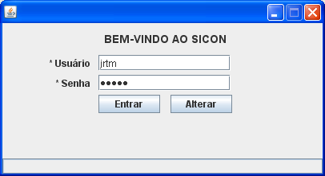

DV2 - Logar Sistema

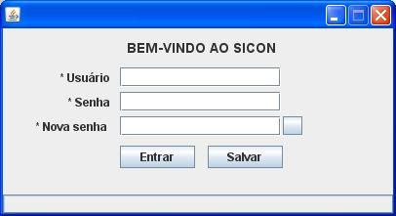

Diagrama de Caso de Uso

Pendências

